Муниципальное бюджетное дошкольное образовательное учреждение
детский сад комбинированного вида №27 «Золотой ключик»
Бугульминского муниципального района РТ

Мероприятие
посвященное к 70 летию Великой Победы
для детей
старшего дошкольного возраста.

«Война, ГРЕМЕВШая В ВЕКАХ»
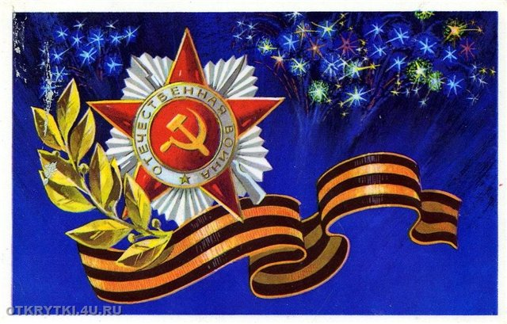

Автор: Михайлина Татьяна Петровна
воспитатель I квалификационной категории.

Цель:
Закрепить знания детей о истории праздника 9 мая - День Победы.
Воспитательные задачи: поддерживать познавательный интерес детей к историческому подвигу советского народа во время Великой Отечественной войны, воспитывать детей в духе патриотизма, любви к Родине.
Развивающие задачи: углублять представления детей о историческом подвиге советского народа.
Образовательные задачи: способствовать формированию грамматического строя речи, связной речи; обогащать словарный запас, расширять кругозор. Поддерживать познавательный интерес к истории страны.
Основная образовательная область: познание.
Интегрированные образовательные области: социализация, коммуникация, музыка.
Предварительная работа:
- Беседа о Дне Победы- 9 Мая.
- Рассматривание иллюстраций.
- Чтение художественной литературы: стихотворений и произведений о войне.
- Целевые прогулки: к памятному месту - Вечному огню, к Аллеи Победы.
- Экскурсии в музей.
- Рассказ и встреча с ветеранами ВОВ.
- Изготовление праздничных открыток, подарков для ветеранов.

Наглядные материалы и оборудование:
- Мультимедийное оборудование
- Компьютерная презентация, включающая слайды о Великой Отечественной войне;
- Костюмы моряков, летчиков, штурвалы;
- Костюмы солдата, бабушки;
- Георгиевские ленты по числу детей.

Слайд 2-4
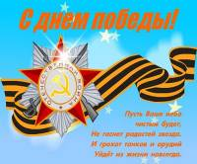
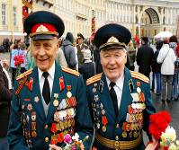
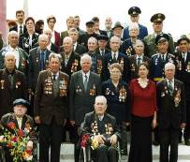

Ведущий: В этом году 9 мая все жители нашей огромной страны отмечают 70- летие Великой Победы.
Ребенок: В День Победы, утром рано
Выйди в город, погляди:
По улице шагают ветераны
С орденами на груди.
Светит солнце ярко-ярко,
Светит всем нам в вышине.
Спасибо русскому солдату!
Пусть хорошо живется детворе!

Слайд 5-6
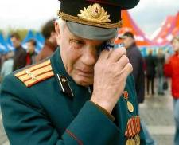

Ведущий:
Но почему ветераны, участники той великой войны, такие грустные, почему слезы застилают им глаза? Что они вспоминают в этот день? Что это была за война, какой ценой досталась победа нашему народу?
Слайд 7

В мире появилась тёмная сила – фашизм, которая ненавидела людей другой национальности.
Фашисты хотели захватить нашу страну и превратить наш народ в своих рабов.
Слайд 8

22 июня 1941 года без объявления войны фашисты напали на нашу Родину. На города посыпались бомбы, на нашу землю ступили вражеские фашистские солдаты. Началась
Великая
Отечественная
война.
Слайд 9
Фашисты дошли почти до самой Москвы, и были разбиты. На борьбу с ними поднялся весь наш народ.
Все жители нашей страны, и старые и молодые взяли оружие в руки и встали на защиту Родины.
Трудно приходилось нашим бойцам, очень уж сильный был враг.
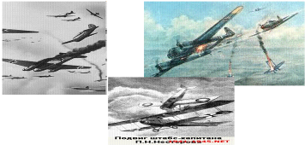
Слайд 10

Но солдаты нашей армии врага били, гнали с нашей земли в воздухе.
Слайд 11

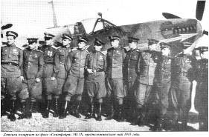

Появляются летчики со штурвалами
Первый летчик:
Наша стихия - небо и воздух. В военное время мы сражаемся в небе не на жизнь, а на смерть! А в мирное время стоим на страже наших воздушных рубежей! И сегодня мы споем для вас старую ,но очень хорошую песню.
Мы друзья перелетные птицы!
Мы высоко над вами парим!
Не спешите вы с нами проститься, очень скоро мы к вам прилетим!
Припев
Потому, потому что мы – пилоты!
Небо наш небо наш родимый дом.
Первым делом, первым делом - самолеты!
Ну, а девушки ,а девушки потом
2 куплет
Мы привыкли невзгод не бояться,
И привычно сжимая штурвал,
Будем в небе задорно смеяться,
Чтоб быстрей самолет наш летал!
Припев тот же
Летчики убегают.
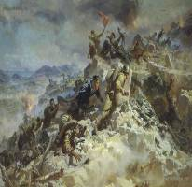
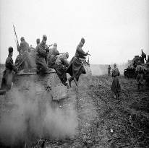
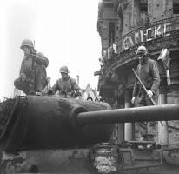
Слайд 12-14

Воевали с фашистами и на земле.
Выходит солдат.
Ребенок:
- Здравствуй, воин – победитель,
Мой товарищ, друг и брат,
Мой защитник, мой спаситель –
Красной Армии – солдат.
Всю войну, в любом селенье,
В каждом доме и избе
Люди думали с волненьем,
Вспоминали с восхищеньем
И с любовью о тебе.

Появляется старушка
Солдат (поет)
Солдатушки бравы ребятушки
Где же ваши жены?
Наши жены-пушки заряжены,
Вот где наши жены!
Солдатушки, бравы ребятушки!
Где же ваши деды?
Наши деды- славные победы,
Вот где наши деды!
Здорово, бабушка!
Бабка: Здравствуй солдатик! С чем в гости пожаловал? Куда идешь?
Солдат: Иду домой после службы военной ,а к тебе зашел, потому как проголодался очень, а путь мне еще неблизкий предстоит.
Бабка: Ох, беда-беда! накормить –то мне тебя и нечем! Пусто в избе пусто в амбаре!
Солдат: Это не страшно. Топор то у тебя найдется.
Бабка: А зачем тебе топор?
Солдат: Как зачем, кашу буду из него варить.
Бабка: Ох, и насмешил же ты меня солдатик. Кто же из топора кашу варит.
Солдат: А ты мне принеси топорик- то, да и чугунок не забудь, я тебя быстро научу, как кашу варить надо.
Солдат: Так ставим чугун в печь, наливаем в него водички и кладем топор. А теперь, подождем, пока водица закипит .
Бабка: Ну что? Уже кипит?
Солдат: Еще нет! Какая быстрая! Подожди чуток! Ты мне лучше вот что скажи: ты какую кашу с пшеном любишь или без пшена? Я-то без пшена привык кашу есть!
Бабка: Ох, а я, милый, люблю с пшеном!
Солдат: Ну, тогда неси для себя гость пшена!
Бабка убегает за пшеном.
Солдат: Я тебя, старая, научу, как людей военных правильно привечать!
Бабка возвращается: Держи-ка милый! Да сыпь побольше, я крутую кашку люблю!
Солдат: А масло ты в кашу кладешь?
Бабка: А как же? Какая каша без маслица?
Солдат: Так что ж ты стоишь? А ну беги за маслом ,за одно и сахарку не забудь! Чай ,кашку- то сладенькую привыкла есть?
Бабка: Ох, и не говори, милый! Грешна я, сладенько я люблю.
Приносит масло и сахар.
Солдат (пробует): Вот теперь у нас самая настоящая каша из топора получилась! Ну-ка, пробуй, бабушка!
Бабка: Вкусная твоя каша! Я и не думала, что из топора можно такую сварить!
Солдат: Русский солдат на все способен: и в бою не подведет, и кашу сварит, и скряг да жадин проучит! (поет)
Солдатушки ,бравы ребятушки!
Где же ваши дети?
Наши дети - лучшие на свете!
Вот где наши дети (2 раза)

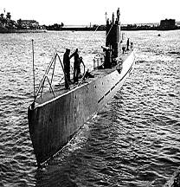
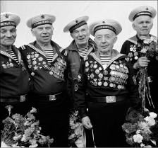
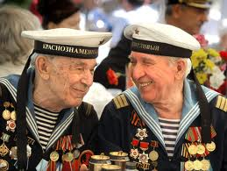
Слайд 15-17

Били фашистов и на море.
Первый моряк: Полундра! Все на борт! Становись.
Второй моряк: Отдать швартовые
Все вместе поют
Бескозырка белая в полоску воротник.
Мы - ребята смелые, спросили напрямик:
С какого парень года
С какого парохода?
И на каких морях ты побывал, моряк?
С водопада падали, сидели на мели!
А сколько мы товарищей хороших завели!
А сколько мы стреляли
А сколько мы спасали
А сколько песен спели!
Никак не сосчитать.

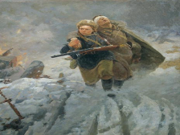
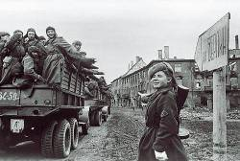
Слайды 18-19

Ведущий: Наравне с мужчинами на войне воевали и женщины.
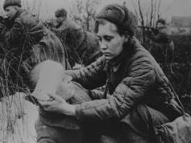
Слайд 20
Женщины лечили раненых.

Игра:
«Перебинтуй раненого бойца»;

Слайд 21-22
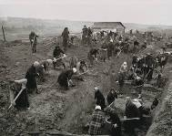
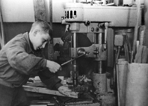
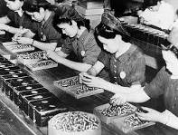

Ведущий: А в далеком тылу женщины и дети работали на военных заводах, делали самолеты, оружие, снаряды и бомбы, копали окопы, стараясь помочь мужьям, сыновьям, отцам, фронту.
Долгих 4 года длилась Великая Отечественная война.

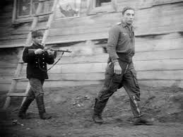
Слайд 23

За это время погибло очень много солдат и мирных жителей.
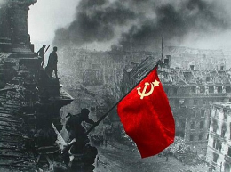
Давайте все встанем и почтим минутой молчания всех героев, павших за мир и счастье на Земле. Спасибо нашим доблестным воинам за то, что победили они в этой жестокой войне.
Слайд 24

Ведущий: И вот наступил этот долгожданный день – 9 мая 1945 года. В этот день закончилась война. Наши войска разгромили фашистов не только на территории нашей Родины, но и освободили жителей других стран.
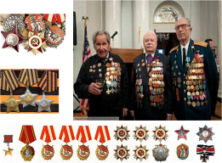
Слайд 25

За подвиги на фронте и в тылу героев награждали медалями и орденами.
Ребята, а я предлагаю вам приколоть на грудь Георгиевскую ленту - символ Дня Победы.
Лента состоит из двух цветов: черного и оранжевого. Черный цвет обозначает порох, а оранжевый – цвет огня.
Ведущий:
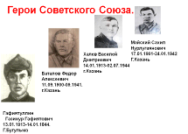
Все мы помним тех, кто защищал родину.
Слайд 26

Многим героям стоят памятники по всей стране, их именами названы улицы наших городов. И в нашем городе есть памятник погибшим героям, куда люди приносят цветы, и люди чтят память о тех, кто завоевал для них победу.
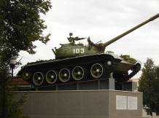
Слайд 27-28
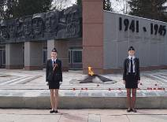

Ведущий: Это памятник тем, кто погиб на полях сражения. После тяжелых боев солдат хоронили в одной братской могиле, их имена остались неизвестными, но памятники им воздвигнуты по всей стране во всех городах. На них высечены такие слова: "Имя твое не известно, подвиг твой бессмертен".
Путь к победе был трудным и долгим. Народ доказал, что завоевать Россию невозможно!
Ведущий: Пусть наши дети знают о войне только по наслышке,
пусть в войну они только играют.
Пусть будет мир на всей Земле:
«Да» скажем миру! «Нет!» - войне!
Уже в 70 –раз 9 Мая во всех уголках нашей страны,
в городах и поселках прогремит праздничный салют.


Слайд 29

Ребенок:
Пусть гремит салют Победы,
Этим светом мир согрет.
С Днем Победы поздравляем,
Людям всем
Мы шлем привет!
Ведущий: Мы с вами живем в прекрасное мирное время и в честь всех героев предлагаю вам исполнить песню. «Мир нужен всем» (музыка В. Мурадели, слова С. Богомазова).

Использованная литература:
Ю.Антонова .Утренники в детском саду.
Фото –интернет.

